**2019年中诚信托锦诚67号集合资金信托计划**

**2020年01月监管报告**

**项目名称：2019年中诚信托锦诚67号集合资金信托计划**

**委托方：中诚信托有限责任公司**

**受托方：北京康正国际资产评估有限公司**

**监管人员：张玲玲**

**日期：二零二零年二月十二日**

**目录**

1项目基本情况 2

2重大事件披露 2

3项目五证办理及施工进度情况 3

3.1项目五证办理情况说明 3

3.2项目2020年1月施工进度情况 4

4印鉴、证照、网签密钥使用情况 6

4.1印鉴使用情况 6

4.2印鉴、证照外出使用情况 10

4.3网签密钥使用情况 10

5合同签订情况 10

6项目销售情况 12

7资金情况 12

7.1资金流出情况 12

7.2资金流入情况 14

7.2.1销售回款流入 14

7.2.2其他资金流入 16

7.3资金结算 16

7.3.1各账户余额 16

附件 18

附件一《共管资料交接清单》 18

附件二《盖章登记簿》 20

附件三《银行对账单》 22

为了方便阅读之目的，本报告中将部分名称简写为：

·项目公司：如皋锦瑞置业有限公司

·中诚信托：中诚信托有限责任公司

·康正国际：北京康正国际资产评估有限公司

# 1项目基本情况

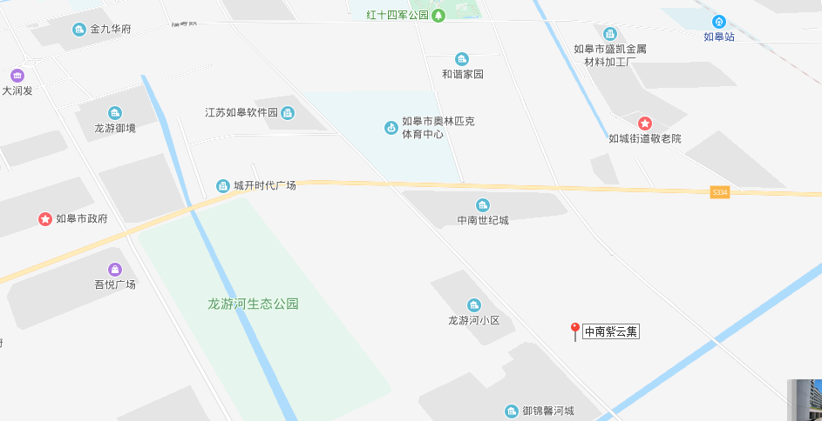

中南紫云集

标的项目为如皋锦瑞置业有限公司开发建设的“紫云花苑项目”，对外推广名为“中南紫云集项目”，位于江苏省南通市如皋市城南街道中央大道以南，李渔路以西，五里港以北，万寿南路以东。标的项目用地面积89669.00㎡，规划总建筑面积216206.38㎡，规划用途为住宅、商业、地下车库及配套公建用房，目前规划住宅楼栋共19栋，全部为高层住宅用房，精装交付，目前预计2022年交付使用。

# 2重大事件披露

1. 康正国际与项目公司于2020年1月10日交接暂收房款户（建设银行如皋城中支行，账号：32050164726200000432）网银U盾一枚，尚未填写交接清单。

（2） 项目公司于2020年1月10日取得5#、6#号楼的《商品房预售许可证书》[皋房预字（2020）第001号]（正副本各一份），预售商品房套数共计为 201 套，预售商品房建筑面积共计为 22897.21平方米。康正国际与项目公司于2020年1月14日完成交接并填写交接清单。详见附件一。

（3）项目公司于2020年1月16日完成添加建行如皋支行（预售资金监管账户4454）和建行如皋城中支行（暂收房款户0432）“刘江”印鉴，另外成功新增一个浦发银行（融资户0450）复核网银盾，因需激活未完成交接，并且未给出明确交接日期。

（4）项目公司施工部门于2020年1月14日开始春节停工放假，其余部门于2020年1月22日开始春节放假。因疫情影响，项目公司各部门自2020年2月3日起在家办公，售楼处安排相关人员轮流值班，具体复工时间待通知。项目公司于2020年2月7日向政府部门申请销售部门工作人员2月10日复工，目前政府相关部门正在审批中。

（5）截止2020年1月31日，项目公司仍未能将融资户（浦发银行如皋支行，账户账号为：88120078801400000450）复核U盾与康正国际进行交接共管。因此，对于2020年1月1日-2020年1月31日内融资户资金使用统计情况以项目公司提供为准，我司无法对其资金使用统计情况进行核实，特此说明。

# 3项目五证办理及施工进度情况

## 3.1项目五证办理情况说明

项目公司已办理证照情况如下：

**截至2020年1月31日，项目五证办理情况如下表：**

| **证照名称** | **证照号** | **核发时间** | **备注** |
| --- | --- | --- | --- |
| 不动产权证书 | 苏（2019）如皋市不动产权第0011963号 | 2019年8月5日 | 宗地面积89669㎡ |
| 建设用地规划许可证 | 地字第如320682201900018号 | 2019年8月23日 | 用地性质：商业、居住；用地面积89669㎡ |
| 建设工程规划许可证 | 建字第如320682201900233号-建字第如320682201900237号、建字第如320682201900243号-320682201900262号 | 2019年8月-9月 | 共计25本 |
| 建设工程施工许可证 | 施工许可编号320682201910100101 施工许可编号320682201909200401 | 2019年9月-10月 | 共计2本 |
| 商品房预售许可证 | 皋房预字（2019）第076号 | 2019年12月26日 | 1-3#楼， 33904.32平方米 |
| 商品房预售许可证 | 皋房预字（2020）第001号 | 2020年1月10日 | 5#、6#楼，22897.21平方米 |

## 3.2项目2020年1月施工进度情况

截止2020年1月31日：标的项目施工进度如下：

（1）1号楼八层顶梁板钢筋绑扎；水电管线敷设；

（2）2号楼八层顶梁板钢筋绑扎完成；水电管线敷设完成；

（3）3号楼八层顶梁板钢筋绑扎完成；水电管线敷设完成；

（4）5号楼七层顶梁板钢筋绑扎完成；水电管线敷设完成；

（5）6号楼六层顶梁板支模；墙柱模板加固；

（6）7号楼三层墙柱合模；

（7）8号楼三层墙柱合模；

（8）9号楼主楼负一层顶梁板钢筋绑扎完成；水电线管预埋完成；地库顶梁板钢筋绑扎完成；

（9）10号楼负一层顶梁板支模；地库顶梁板支模；

（10）11号楼负一层顶梁板支模；地库顶梁板支模；

1. 其它楼栋尚未进行施工。

标的项目现场照片（2020年1月）

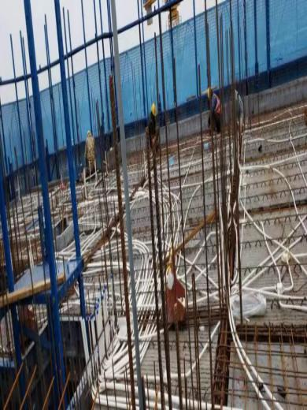

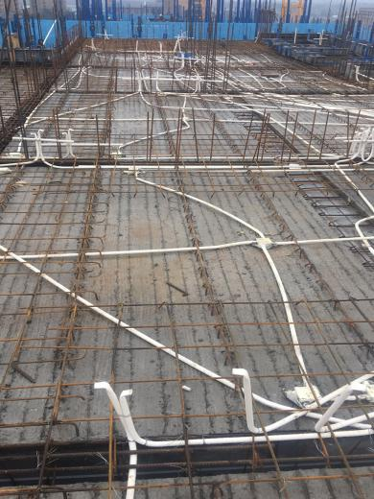

1、1#楼施工现场 2、2#楼施工现场

1、1#楼施工现场 2、2#楼施工现场

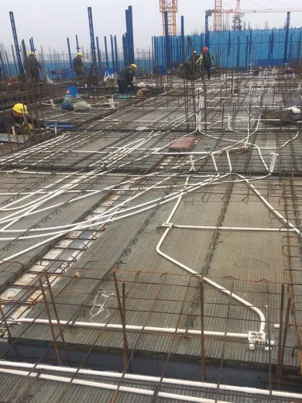

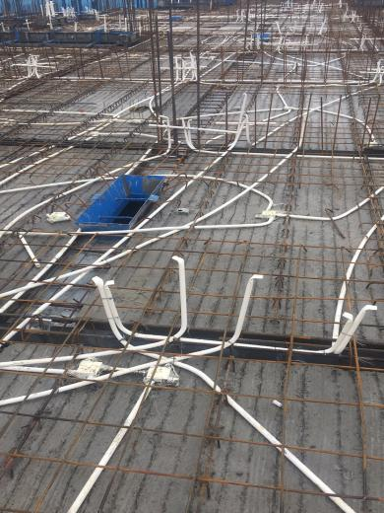

3、3#楼施工现场 4、5#楼施工现场

标的项目现场照片（2019年12月）

3、3#楼施工现场 4、5#楼施工现场

标的项目现场照片（2020年1月）

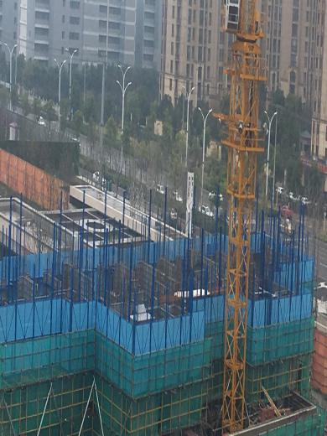

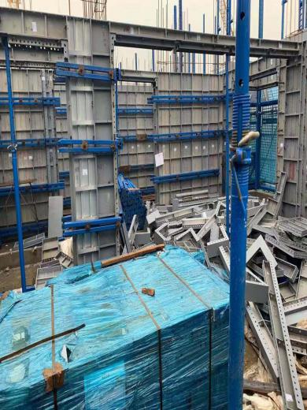

5、6#楼施工现场 6、7#楼施工现场

5、6#楼施工现场 6、7#楼施工现场

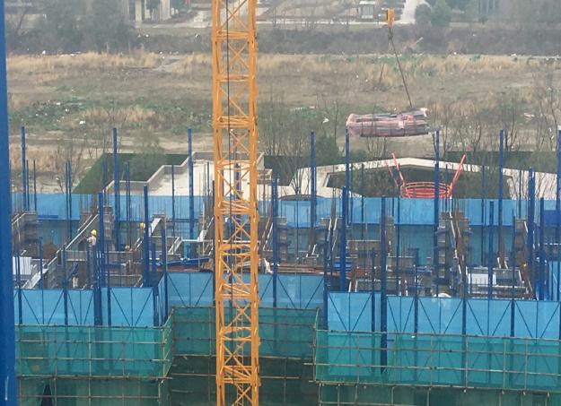

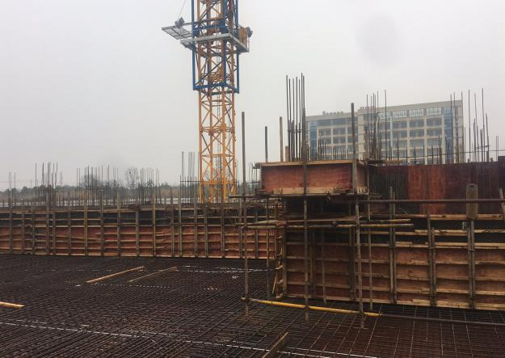

7、8#楼施工现场 8、9#楼施工现场

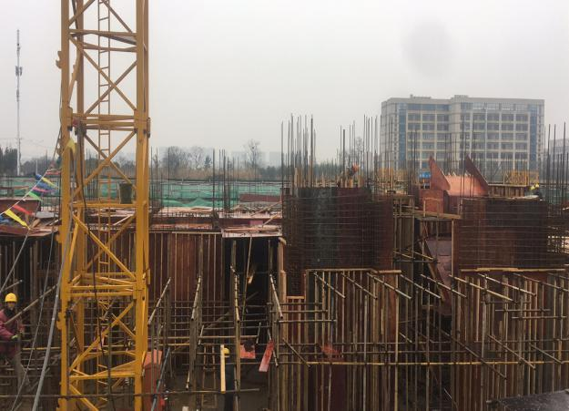

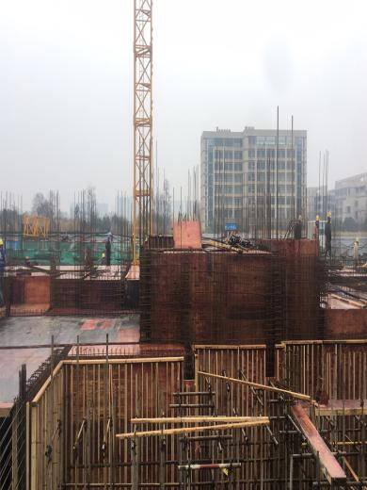

9、10#楼施工现场 10、11#楼施工现场

# 4印鉴、证照、网签密钥使用情况

## 4.1印鉴使用情况

对于印章的使用，项目公司人员按照监管协议规定，履行印章使用流程，填写印章使用登记表，康正国际监管人员了解用印事由，通过微信、邮件等方式向中诚信托有关人员提交用印申请，待中诚信托有关人员批复后方给予盖章。使用情况详见下表：

**2020年1月印章使用情况表**

| **用印日期** | **印鉴/证照名称** | **用印事由** | **用印资料** | **用印份数（份）** | **申请部门** | **经办人** | **监印人** |
| --- | --- | --- | --- | --- | --- | --- | --- |
| 2020/1/2 | 公章 | 办理紫云集项目兴业银行按揭贷款准入 | 紫云集项目兴业银行按揭贷款准入资料盖章 | 1 | 财务部 | 顾兴军 | 李亚宏张玲玲 |
| 2020/1/2 | 公章 | 办理紫云集项目建设银行按揭贷款准入 | 紫云集项目建设银行按揭贷款准入资料盖章 | 1 | 财务部 | 刘小秀 | 李亚宏张玲玲 |
| 2020/1/3 | 公章、法人章 | 签订如皋锦瑞（RJY2012-12号地块）1-11楼桩基工程施工质量鉴定合同 | 如皋锦瑞（RJY2012-12号地块）1-11楼桩基工程施工质量鉴定合同 | 5 | 运营部 | 冒龙泉 | 李亚宏张玲玲 |
| 2020/1/3 | 公章、法人章 | 签订委托合同紫云集道口开设补充协议合同 | 委托合同紫云集道口开设补充协议 | 5 | 运营部 | 冒龙泉 | 李亚宏张玲玲 |
| 2020/1/3 | 公章 | 关于一标段现场图纸变更相关事宜 | 工程通知单 | 3 | 工程部 | 吴剑锋 | 李亚宏张玲玲 |
| 2020/1/3 | 公章 | 关于一标段现场施工管理相关事宜 | 工程通知单 | 3 | 工程部 | 左倩 | 李亚宏张玲玲 |
| 2020/1/3 | 公章 | 9号楼集水井设计变更通知单 | 工程通知单 | 3 | 工程部 | 左倩 | 李亚宏张玲玲 |
| 2020/1/3 | 公章 | 1号楼7成楼板做法设计变更通知单 | 工程通知单 | 3 | 工程部 | 左倩 | 李亚宏张玲玲 |
| 2020/1/3 | 公章 | 取消125户型内隔墙，空调隔板增设洞口联系单 | 工程通知单 | 3 | 工程部 | 左倩 | 李亚宏张玲玲 |
| 2020/1/3 | 公章 | 对总包现场管理的处罚通知单 | 工程通知单 | 3 | 工程部 | 左倩 | 李亚宏张玲玲 |
| 2020/1/3 | 公章 | 现场125户型主卧窗分割形式修改通知单 | 工程通知单 | 3 | 工程部 | 左倩 | 李亚宏张玲玲 |
| 2020/1/6 | 公章、营业执照正副本 | 如皋税务中心税种登记 | 未成功用印 | 0 | 财务部 | 顾娟 | 李亚宏张玲玲 |
| 2020/1/6 | 公章 | 邮储银行准入补充资料 | 如皋锦瑞置业有限公司_001_中南集团企业报表月报任务2019年9月、10月、11月报表；金融信用信息基础数据库企业信息查询及报送授权书 | 3 | 财务部 | 顾娟 | 李亚宏张玲玲 |
| 2020/1/7 | 公章、法人章 | 签订《如皋紫云集12月印刷品制作》合同 | 如皋紫云集12月印刷品制作合同 | 5 | 营销部 | 王帅 | 李亚宏张玲玲 |
| 2020/1/7 | 公章、法人章 | 签订《如皋紫云集吾悦楼体幕布广告》合同 | 如皋紫云集吾悦楼体幕布广告合同 | 5 | 营销部 | 王帅 | 李亚宏张玲玲 |
| 2020/1/7 | 公章、法人章 | 签订《如皋紫云集12月份日常暖场活动》合同 | 如皋紫云集12月份日常暖场活动合同 | 5 | 营销部 | 王帅 | 李亚宏张玲玲 |
| 2020/1/7 | 公章、法人章 | 签订《如皋紫云集小蜜蜂合作》合同 | 如皋紫云集小蜜蜂合作合同 | 5 | 营销部 | 王帅 | 李亚宏张玲玲 |
| 2020/1/7 | 公章、法人章 | 签订【 如皋RJY2012-12#地块 】项目 建筑工程咨询服务合同 | 【 如皋RJY2012-12#地块 】项目  建筑工程咨询服务合同 | 5 | 设计 | 纪夏明 | 李亚宏张玲玲 |
| 2020/1/8 | 公章、法人章 | 申请拨付预售资金 | 如皋市商品房预售资金监管进度申请表 | 1 | 财务部 | 顾娟 | 李亚宏张玲玲 |
| 2020/1/9 | 公章 | 办理招商银行按揭贷款准入 | 招商银行印鉴卡、预售许可证复印件 | 1 | 财务部 | 顾娟 | 李亚宏张玲玲 |
| 2020/1/9 | 公章 | 7#楼一层漏设排水沟，现增设 | 工程通知单 | 3 | 工程部 | 左倩 | 李亚宏张玲玲 |
| 2020/1/9 | 公章 | 现场7-8#号楼南侧基坑围护桩施工管理 | 工程通知单 | 3 | 工程部 | 左倩 | 李亚宏张玲玲 |
| 2020/1/9 | 公章、法人章 | 签订《如皋紫云集项目摩恩产品采购》合同 | 如皋紫云集项目摩恩产品采购合同 | 10 | 工程部 | 李瑜 | 李亚宏张玲玲 |
| 2020/1/9 | 公章、法人章 | 签订《如皋紫云集实体样板房精装修工程施工》合同 | 如皋紫云集实体样板房精装修工程施工合同 | 10 | 工程部 | 李瑜 | 李亚宏张玲玲 |
| 2020/1/10 | 公章 | 申请夜间施工 | 如皋市夜间建筑施工申请表 | 4 | 工程部 | 左倩 | 李亚宏张玲玲 |
| 2020/1/10 | 公章、法人章、营业执照正副本 | 办理银行准入打印征信报告 | 企业法定代表人授权委托书、经办人身份证复印件、营业执照复印件 | 1 | 财务部 | 于佳慧 | 李亚宏张玲玲 |
| 2020/1/10 | 公章、法人章、营业执照正副本 | 办理锦瑞项目农民工工资专用账户开通工资代发功能 | 中国建设银行代付业务申请表、中国建设银行代付业务合作协议、中国建设银行对公客户委托授权书、营业执照复印件、法人身份证复印件 | 1 | 财务部 | 于佳慧 | 李亚宏张玲玲 |
| 2020/1/10 | 公章 | 办理工商银行按揭贷款准入 | 如皋锦瑞置业有限公司_001_中南集团企业报表月报任务2019年9月、10月、11月报表 | 1 | 财务部 | 顾娟 | 李亚宏张玲玲 |
| 2020/1/10 | 公章 | 办理建行兴业银行按揭贷款准入 | 如皋锦瑞置业有限公司_001_中南集团企业报表月报任务2019年9月、10月、12月报表 | 1 | 财务部 | 顾娟 | 李亚宏张玲玲 |
| 2020/1/13 | 公章 | 提取监管账户资金 | 如皋市商品房预售资金监管进度申请表、关于如皋紫云花苑监管资金提取说明 | 1 | 运营部 | 冒龙泉 | 李亚宏张玲玲 |
| 2020/1/13 | 公章 | 提供中诚信托贷后资料 | 签约台账 | 1 | 财务部 | 顾娟 | 李亚宏张玲玲 |
| 2020/1/13 | 财务章、法人章 | 提取监管账户资金 | 支票 | 1 | 财务部 | 于佳慧 | 李亚宏张玲玲 |
| 2020/1/14 | 公章、法人章 | 签订《如皋紫云集乐活如皋合作合同》 | 如皋紫云集乐活如皋合作合同 | 3 | 营销部 | 王帅 | 李亚宏张玲玲 |
| 2020/1/14 | 公章、法人章 | 签订《如皋紫云集乡镇刷墙广告合同》 | 如皋紫云集乡镇刷墙广告合同 | 5 | 营销部 | 王帅 | 李亚宏张玲玲 |
| 2020/1/14 | 公章、法人章 | 签订《如皋紫云集乡镇路演活动合同》 | 如皋紫云集乡镇路演活动合同 | 5 | 营销部 | 王帅 | 李亚宏张玲玲 |
| 2020/1/14 | 公章、法人章 | 签订《如皋紫云集 12 月安居客合作合同》 | 如皋紫云集12月安居客合作合同 | 5 | 营销部 | 王帅 | 李亚宏张玲玲 |
| 2020/1/14 | 公章、法人章 | 签订《如皋紫云集 12 月小区快递柜投放广告合同》 | 如皋紫云集12月小区快递柜投放广告合同 | 5 | 营销部 | 王帅 | 李亚宏张玲玲 |
| 2020/1/14 | 公章 | 申请支付合同编号为RGZYJ-005号《建设工程施工合同》项下如皋R2019012 项目一标段工程款 | 用款申请表 | 1 | 财务部 | 顾娟 | 李亚宏张玲玲 |
| 2020/1/14 | 公章、法人章 | 申请支付《如皋R2019012项目桩基工程合同》进度款 | 应付未付款项确认单、资金使用申请、审批表、申请付款流程表 | 1 | 工程部 | 左倩 | 李亚宏张玲玲 |
| 2020/1/14 | 公章、法人章 | 申请支付《如皋R2019012项目一标段项目施工总承包工程合同》进度款 | 应付未付款项确认单、资金使用申请、审批表、申请付款流程表 | 1 | 工程部 | 左倩 | 李亚宏张玲玲 |
| 2020/1/14 | 公章、法人章 | 申请支付《如皋R2019012项目桩基工程合同》进度款 | 应付未付款项确认单、资金使用申请、审批表、申请付款流程表 | 1 | 工程部 | 左倩 | 李亚宏张玲玲 |
| 2020/1/14 | 公章、法人章 | 申请支付《如皋紫云集项目示范区精装修工程合同》进度款 | 应付未付款项确认单、资金使用申请、审批表、申请付款流程表 | 1 | 工程部 | 左倩 | 李亚宏张玲玲 |
| 2020/1/14 | 公章、法人章 | 申请支付《如皋紫云集项目示范区幕墙工程合同》进度款 | 应付未付款项确认单、资金使用申请、审批表、申请付款流程表 | 1 | 工程部 | 左倩 | 李亚宏张玲玲 |
| 2020/1/15 | 公章、法人章 | 签订《如皋锦瑞（RJY2012－12号地块）围墙工程委托合同》 | 如皋锦瑞（RJY2012－12号地块）围墙工程委托合同 | 2 | 工程部 | 管智勇 | 李亚宏张玲玲 |
| 2020/1/15 | 公章、法人章 | 签订《如皋紫云集贝壳分销踩盘活动合同》 | 如皋紫云集贝壳分销踩盘活动合同 | 3 | 营销部 | 王帅 | 李亚宏张玲玲 |
| 2020/1/15 | 公章、法人章 | 签订《如皋紫云集大润发展点租赁合同（12 月-2月）》 | 如皋紫云集大润发展点租赁合同（12 月-2月） | 5 | 营销部 | 王帅 | 李亚宏张玲玲 |
| 2020/1/15 | 公章、法人章 | 签订《【如皋紫云集 19 年 10 月份】写真/喷绘制作合同》 | 【如皋紫云集 19 年 10 月份】写真/喷绘制作合同 | 5 | 营销部 | 王帅 | 李亚宏张玲玲 |
| 2020/1/15 | 公章、法人章 | 签订《【如皋紫云集 19 年 11 月份】 写真/喷绘制作合同》 | 【如皋紫云集 19 年 11 月份】 写真/喷绘制作合同 | 5 | 营销部 | 王帅 | 李亚宏张玲玲 |
| 2020/1/15 | 公章、法人章 | 签订《【如皋紫云集 19 年 12 月份】写真/喷绘制作合同》 | 【如皋紫云集 19 年 12 月份】写真/喷绘制作合同 | 5 | 营销部 | 王帅 | 李亚宏张玲玲 |
| 2020/1/15 | 公章 | 人防设计变更会审 | 图纸会审、设计变更、洽商记录 | 8 | 工程部 | 施婉秋 | 李亚宏张玲玲 |
| 2020/1/15 | 公章 | 出具建设工程施工安全隐患整改完成报告 | 建设工程施工安全隐患整改完成报告书 | 1 | 工程部 | 左倩 | 李亚宏张玲玲 |
| 2020/1/16 | 公章、法人章 | 建行如皋支行添加“刘江”印鉴 | 单位银行结算账户预留印鉴变更申请书、授权书、营业执照复印件、基本存款账户信息、经办人身份证复印件、法人身份证复印件、一般业务申请书 | 1 | 财务部 | 于佳慧 | 李亚宏张玲玲 |
| 2020/1/16 | 公章、法人章 | 新增浦发银行复核秘钥 | 上海浦东发展银行公司电子银行签约申请书、查验身份证申请表、法人身份证复印件 | 1 | 财务部 | 于佳慧 | 李亚宏张玲玲 |
| 2020/1/16 | 公章、法人章 | 建行如皋城中支行添加“刘江”印鉴 | 单位银行结算账户预留印鉴变更申请书、授权书、营业执照复印件、基本存款账户信息、经办人身份证复印件、法人身份证复印件、一般业务申请书 | 1 | 财务部 | 于佳慧 | 李亚宏张玲玲 |
| 2020/1/16 | 公章 | 办理工商银行按揭贷款准入 | 决定书 | 1 | 财务部 | 顾娟 | 李亚宏张玲玲 |
| 2020/1/16 | 公章 | 施工现场春节停工抽查 | 春节停工抽查表 | 3 | 工程部 | 左倩 | 李亚宏张玲玲 |
| 2020/1/17 | 财务章 | 锦瑞项目收据申请盖章 | 收据，共三本（0009926-0010000） | 1 | 财务部 | 于佳慧 | 李亚宏张玲玲 |
| 2020/1/19 | 公章 | 办理社保、公积金增员 | 住房公积金汇缴变更清册、如皋市社会保险参保人员花名册 | 3 | 刘阳 | 案场 | 李亚宏张玲玲 |
| 2020/1/19 | 公章 | 办理员工福利发放 | 关系证明函 | 1 | 王宇杨 | 行政 | 李亚宏张玲玲 |
| 2020/1/19 | 公章 | 向信托申请从融资户划款 | 用款申请表 | 1 | 顾娟 | 财务 | 李亚宏张玲玲 |
| 2020/1/19 | 公章 | 向政府提供项目图纸备案 | 紫云集全套图纸 | 1 | 张琴 | 前期 | 李亚宏张玲玲 |
| 2020/1/20 | 公章、法人章、财务章 | 办理总包工人工资银行代发 | 批量代收（付）业务汇总清单、农民工工资代发申请通知书 | 1 | 管智勇 | 工程 | 李亚宏张玲玲 |
| 2020/1/20 | 公章 | 工程项目安全生产标准化自评 | 工程项目安全生产标准化自评表 | 4 | 管智勇 | 工程 | 李亚宏张玲玲 |
| 2020/1/20 | 公章 | 申请支付《签订如皋紫云集项目门窗采购合同》、《签订如皋紫云集电梯采购合同》采购款 | 应付未付款项确认单、融资回笼通股东知书 | 3 | 顾娟 | 财务 | 李亚宏张玲玲 |
| 2020/1/20 | 公章、法人章 | 签订如皋紫云集项目门窗采购合同 | 如皋紫云集项目门窗采购合同 | 3 | 顾娟 | 财务 | 李亚宏张玲玲 |
| 2020/1/20 | 公章、法人章 | 签订如皋紫云集电梯采购合同 | 如皋紫云集电梯采购合同 | 3 | 顾娟 | 财务 | 李亚宏张玲玲 |
| 2020/1/20 | 公章 | 向信托申请从融资户划款 | 用款申请表 | 3 | 顾娟 | 财务 | 李亚宏张玲玲 |

注：项目公司于2019年12月27日申请长期外借销售合同章，我方无法核对销售合同章使用情况。

## 4.2印鉴、证照外出使用情况

**2020年1月印鉴、证照外出使用情况表**

|  |  |  |  |  |  |  |
| --- | --- | --- | --- | --- | --- | --- |
| 借出日期 | **归还日期** | 印鉴/证照名称 | 事由 | 外/借出至机构 | 经办人 | 监印人 |
| 2020/1/6 | 2020/1/6 | 公章、营业执照正副本 | 办理税种登记 | 如皋市税务局 | 顾娟 | 李亚宏、张玲玲 |
| 2020/1/10 | 2020/1/10 | 公章、法人章、营业执照正副本 | 打印征信报告 | 如皋政务中心 | 顾娟 | 李亚宏、张玲玲 |
| 2020/1/10 | 2020/1/10 | 公章、法人章、营业执照正副本 | 锦瑞项目农民工工资专用账户开通工资代发功能 | 中国建设银行如皋支行 | 顾娟 | 李亚宏、张玲玲 |
| 2020/1/16 | 2020/1/16 | 公章、法人章、财务章 | 建行如皋支行添加“刘江”印鉴 | 中国建设银行如皋支行 | 于佳慧 | 李亚宏、张玲玲 |
| 2020/1/16 | 2020/1/16 | 公章、法人章、财务章 | 新增浦发银行复核秘钥 | 浦发银行 | 于佳慧 | 李亚宏、张玲玲 |
| 2020/1/16 | 2020/1/16 | 公章、法人章、财务章 | 建行如皋城中支行添加“刘江”印鉴 | 中国建设银行如皋城中支行 | 于佳慧 | 李亚宏、张玲玲 |

## 4.3网签密钥使用情况

项目公司于2019年12月27日申请长期外借网签密钥2枚（rgqy226/rgqy227）至营销售楼处使用，我方不能对网签密钥使用情况进行有效监管。

# 5合同签订情况

2020年1月1日至31日期间，项目公司共计合同用印22份，详见合同签订情况表：

**2020年1月合同签订情况表**

| **序号** | **对方单位** | **合同名称** | **合同内容** | **金额（元）** | **签约日期** |
| --- | --- | --- | --- | --- | --- |
| 1 | 江苏瑞利山河建设工程质量检测有限公司 | 如皋锦瑞（RJY2012-12号地块）1-11楼桩基工程施工质量鉴定合同 | 紫云集项目1-11楼桩基工程施工质量鉴定 | 220,000.00 | 2020/1/3 |
| 2 | 南通恒锦建筑安装工程有限公司 | 委托合同紫云集道口开设补充协议合同 | 紫云集售楼处道口中心绿化岛，人行道柏油路面30m，侧边路牙石与政府沟通拆除重新浇筑 | 290,000.00 | 2020/1/3 |
| 3 | 南通市崇川广源彩印厂 | 如皋紫云集12月印刷品制作合同 | 乙方为甲方提供印刷紫云集项目签约申报表、红包、福字等服务 | 45,000.00 | 2020/1/7 |
| 4 | 南通远图广告装饰工程有限公司 | 如皋紫云集吾悦楼体幕布广告合同 | 乙方为甲方提供紫云集项目吾悦楼体幕布广告发布等服务 | 80,920.00 | 2020/1/7 |
| 5 | 南通赛点广告有限公司 | 如皋紫云集12月份日常暖场活动合同 | 乙方为甲方提供紫云集项目12月暖场活动执行工作等服务 | 199,523.00 | 2020/1/7 |
| 6 | 南通市中邦文化传媒有限公司 | 如皋紫云集小蜜蜂合作合同 | 乙方为甲方提供云集项目派单宣传推广服务工作等服务 | 30,400.00 | 2020/1/7 |
| 7 | 南通思优建筑设计有限公司 | 【 如皋RJY2012-12#地块 】项目 建筑工程咨询服务合同 | 乙方为甲方提供紫云集项目专业设计咨询、优化、审图等服务 | 890,000.00 | 2020/1/7 |
| 8 | 南京赢宸兴装饰工程有限公司 | 如皋紫云集项目摩恩产品采购合同 | 甲方向乙方采购紫云集项目装修五金类产品 | 2,676,044.53 | 2020/1/9 |
| 9 | 上海银龙建筑装饰绿化有限公司 | 如皋紫云集实体样板房精装修工程施工合同 | 乙方为甲方提供紫云集项目实体样板房精装修工程施工等服务 | 457,533.31 | 2020/1/9 |
| 10 | 南通雉水文化传媒有限公司 | 如皋紫云集乐活如皋合作合同 | 乙方为甲方提供在网络自媒体“乐活如皋”的广告服务 | 10,000.00 | 2020/1/14 |
| 11 | 南通市中邦文化传媒有限公司 | 如皋紫云集乡镇刷墙广告合同 | 乙方为甲方提供如皋紫云集乡镇刷墙广告的投放服务 | 27,000.00 | 2020/1/14 |
| 12 | 南通飞云文化传播有限公司 | 如皋紫云集乡镇路演活动合同 | 乙方为甲方提供紫云集项目乡镇路演活动的执行服务 | 56,000.00 | 2020/1/14 |
| 13 | 瑞庭网络技术（上海）有限公司苏州分公司 | 如皋紫云集 12 月安居客合作合同 | 乙方为甲方提供紫云集项目在安居客APP与PC网站发布广告的服务 | 50,000.00 | 2020/1/14 |
| 14 | 南通濠上文化传媒有限公司 | 如皋紫云集 12 月小区快递柜投放广告合同 | 乙方为甲方提供紫云集项目在小区快递柜发布广告的服务 | 40,000.00 | 2020/1/14 |
| 15 | 南通展如土石方工程有限公司 | 如皋锦瑞（RJY2012－12号地块）围墙工程委托合同 | 乙方为甲方解决锦瑞（RJY2012－12号地块）围墙工程的债务纠纷问题 | 103,092.78 | 2020/1/14 |
| 16 | 南通杉和文化传媒有限公司 | 如皋紫云集贝壳分销踩盘活动合同 | 乙方为甲方提供紫云集项目分销踩盘活动的执行服务 | 41,900.00 | 2020/1/15 |
| 17 | 南通羽墨广告传媒有限公司 | 如皋紫云集大润发展点租赁合同（12 月-2月） | 乙方为甲方提供大润发商超展点制作服务 | 87,000.00 | 2020/1/15 |
| 18 | 南通羽墨广告传媒有限公司 | 【如皋紫云集 19 年 10 月份】写真/喷绘制作合同 | 乙方为甲方提供2019年10月份喷绘制作服务 | 40,000.00 | 2020/1/15 |
| 19 | 南通羽墨广告传媒有限公司 | 【如皋紫云集 19 年 11 月份】 写真/喷绘制作合同 | 乙方为甲方提供2019年11月份喷绘制作服务 | 20,000.00 | 2020/1/15 |
| 20 | 南通羽墨广告传媒有限公司 | 【如皋紫云集 19 年 12 月份】写真/喷绘制作合同 | 乙方为甲方提供2019年12月份喷绘制作服务 | 40,000.00 | 2020/1/15 |
| 21 | 海门锦新建材贸易有限公司 | 如皋紫云集项目门窗采购合同 | 门窗的采购及安装 | 35,168,610.46 | 2020/1/20 |
| 22 | 海门锦新建材贸易有限公司 | 如皋紫云集电梯采购合同 | 电梯的采购及安装 | 39,791,900.00 | 2020/1/20 |

# 6项目销售情况

根据项目公司提供的《销售台账》数据，截至2020年1月31日，标的项目详细销售数据如下：

**项目销售情况汇总表**

|  |  |  |  |  |
| --- | --- | --- | --- | --- |
| **签约状况** | **套数（套）** | **建筑面积（㎡）** | **签约合同价（元）** | **已收房款（元）** |
| **认购** | 111 | 12,253.99 | 154,457,112 | 29,159,595 |
| **网签** | 89 | 9,931.75 | 125,073,019 | 38,779,359 |
| **总计** | 200 | 22,185.74 | 279,530,131 | 67,938,954 |

注：1、已收房款中包括银行自动扣除的手续费11,737.63元；2、已收房款中包括现有工抵房款2,910,288.00元。

# 7资金情况

## 7.1资金流出情况

根据项目公司提供的银企对账单，2020年1月1日-2020年1月31日，监管账户范围内对外资金流出总额共计289,764,727.25元，具体情况详见下表：

**2020年1月监管账户对外资金流出情况表**

| **序号** | **交易时间** | **收款方** | **资金用途** | **金额（元）** | **出款账户** | **用款类型** |
| --- | --- | --- | --- | --- | --- | --- |
| 1 | 2020/1/9 | 南通泛华建设有限公司 | 支付工程款 | 49,999,516.00 | 浦发银行如皋支行0450 | 工程费用 |
| 2 | 2020/1/9 | 对公 | 手续费 | 1.00 | 浦发银行如皋支行0450 | 财务费用 |
| 3 | 2020/1/14 | 对公 | 手续费 | 0.80 | 建行如皋城中支行0432 | 财务费用 |
| 4 | 2020/1/14 | 如皋锦瑞置业有限公司 | 交增值税、城市维护建设税、教育费附加（含地方）、土地增值税（预缴）、印花税、土地使用税、房产税、个人所得税、其他税费（社保、工会） | 2,715,654.35 | 建行如皋城中支行0432 | 税费 |
| 5 | 2020/1/15 | 南通泛华建设有限公司 | 支付工程款 | 189,937,989.90 | 浦发银行如皋支行0450 | 工程费用 |
| 6 | 2020/1/15 | 对公 | 手续费 | 1.00 | 浦发银行如皋支行0450 | 财务费用 |
| 7 | 2020/1/16 | 对公 | 印鉴变更 | 50.00 | 建行如皋支行4454 | 财务费用 |
| 8 | 2020/1/16 | 对公 | U-KEY工本费 | 40.00 | 浦发银行如皋支行0450 | 财务费用 |
| 9 | 2020/1/16 | 对公 | 手续费 | 50.00 | 浦发银行如皋支行0450 | 财务费用 |
| 10 | 2020/1/16 | 如皋锦瑞置业有限公司 | 支付工程款 | 4,124,089.29 | 建行如皋城中支行0432 | 工程费用 |
| 11 | 2020/1/16 | 如皋锦瑞置业有限公司 | 支付工程款 | 42,986,714.91 | 建行如皋城中支行0432 | 工程费用 |
| 12 | 2020/1/16 | 对公 | 印鉴变更 | 50.00 | 建行如皋城中支行0432 | 财务费用 |
| 13 | 2020/1/17 | 对公 | 江苏分行智成型套餐费 | 570.00 | 建行如皋城中支行0432 | 财务费用 |
| **总 计** | | |  | **289,764,727.25** | **——** | |

注：（1）以上资金流出中不含项目公司监管账户内互转款项明细；

**2020年1月监管账户账内资金互转情况表**

|  |  |  |  |  |  |
| --- | --- | --- | --- | --- | --- |
| **序号** | **支付时间** | **事由** | **金额（元）** | **付款行** | **收款行** |
| 1 | 2020/1/13 | 从预售资金监管账户划款至房款户 | 50,000,000.00 | 建行如皋支行4454 | 建行如皋城中支行0432 |
| 总 计 | | —— | 50,000,000.00 | —— | |

(转下页)

## 7.2资金流入情况

### 7.2.1销售回款流入

根据项目公司提供的银行对账单，项目公司2020年1月份收到购房款共计36,027,988.74元。

**2020年1月销售回款流入统计表**

| **日期** | **款项说明** | **款项类型** | **金额（元）** | **款项来源** | **收款行** |
| --- | --- | --- | --- | --- | --- |
| 2020/1/1 | 收单清算款105000115202547 | 销售房款 | 15,957,289.01 | 待清算商户款项320647236 | 建行如皋支行4454 |
| 2020/1/1 | 2-0303号房款 | 销售房款 | 132,842.00 | 倪萍 | 建行如皋支行4454 |
| 2020/1/2 | 收单清算款105000115202547 | 销售房款 | 29,925.00 | 待清算商户款项320647236 | 建行如皋支行4454 |
| 2020/1/2 | 1-1504号房款 | 销售房款 | 486,213.00 | 薛惠芬 | 建行如皋支行4454 |
| 2020/1/2 | 2-1201号房款 | 销售房款 | 40,000.00 | 叶海宁 | 建行如皋支行4454 |
| 2020/1/3 | 收单清算款105000115202547 | 销售房款 | 525,253.00 | 待清算商户款项320647236 | 建行如皋支行4454 |
| 2020/1/3 | 1-0501号房款 | 销售房款 | 30,000.00 | 陈杨冬 | 建行如皋支行4454 |
| 2020/1/4 | POS机收单清算款 | 销售房款 | 367,627.00 | 待清算商户款项320647236 | 建行如皋支行4455 |
| 2020/1/4 | 3-1601号房款 | 销售房款 | 50,000.00 | 朱吉妮吉如才 | 建行如皋支行4454 |
| 2020/1/4 | 1-0804号房款 | 销售房款 | 10,000.00 | 卜鑫慧 | 建行如皋支行4454 |
| 2020/1/5 | POS机收单清算款 | 销售房款 | 29,919.50 | 待清算商户款项320647236 | 建行如皋支行4454 |
| 2020/1/5 | 3-1602号房款 | 销售房款 | 10,000.00 | 魏群 | 建行如皋支行4454 |
| 2020/1/6 | POS机收单清算款 | 销售房款 | 148,883.00 | 待清算商户款项320647236 | 建行如皋支行4454 |
| 2020/1/6 | 3-1502号房款 | 销售房款 | 10,000.00 | 郭其勇 | 建行如皋支行4454 |
| 2020/1/7 | POS机收单清算款 | 销售房款 | 138,346.00 | 待清算商户款项320647236 | 建行如皋支行4454 |
| 2020/1/7 | 3-1604号房款 | 销售房款 | 50,000.00 | 郭芹 | 建行如皋支行4454 |
| 2020/1/8 | POS机收单清算款 | 销售房款 | 19,957.00 | 待清算商户款项320647236 | 建行如皋支行4454 |
| 2020/1/9 | POS机收单清算款 | 销售房款 | 490,429.00 | 待清算商户款项320647236 | 建行如皋支行4454 |
| 2020/1/10 | POS机收单清算款 | 销售房款 | 520,169.00 | 待清算商户款项320647236 | 建行如皋支行4454 |
| 2020/1/10 | 3-1502号房款 | 销售房款 | 123,109.00 | 郭其勇 | 建行如皋支行4454 |
| 2020/1/11 | POS机收单清算款 | 销售房款 | 593,739.00 | 待清算商户款项320647236 | 建行如皋支行4454 |
| 2020/1/12 | 3-1601号房款 | 销售房款 | 300,000.00 | 吉如才 | 建行如皋支行4454 |
| 2020/1/13 | POS机收单清算款 | 销售房款 | 1,074,769.15 | 待清算商户款项320647236 | 建行如皋支行4454 |
| 2020/1/14 | POS机收单清算款 | 销售房款 | 845,446.45 | 待清算商户款项320647236 | 建行如皋支行4454 |
| 2020/1/14 | 3-0501号房款 | 销售房款 | 50,000.00 | 郭琦煜朱云霞 | 建行如皋支行4454 |
| 2020/1/14 | 3-2502号房款 | 销售房款 | 10,000.00 | 陈庆林 | 建行如皋支行4454 |
| 2020/1/15 | POS机收单清算款 | 销售房款 | 1,109,468.00 | 待清算商户款项320647236 | 建行如皋支行4454 |
| 2020/1/15 | 2-2101号房款 | 销售房款 | 9,542.00 | 徐国平 | 建行如皋支行4454 |
| 2020/1/16 | POS机收单清算款 | 销售房款 | 927,575.00 | 待清算商户款项320647236 | 建行如皋支行4454 |
| 2020/1/17 | POS机收单清算款 | 销售房款 | 247,113.00 | 待清算商户款项320647236 | 建行如皋支行4454 |
| 2020/1/18 | POS机收单清算款 | 销售房款 | 1,279,054.50 | 待清算商户款项320647236 | 建行如皋支行4454 |
| 2020/1/19 | POS机收单清算款 | 销售房款 | 280,757.00 | 待清算商户款项320647236 | 建行如皋支行4454 |
| 2020/1/20 | POS机收单清算款 | 销售房款 | 389,401.00 | 待清算商户款项320647236 | 建行如皋支行4454 |
| 2020/1/21 | POS机收单清算款 | 销售房款 | 651,652.38 | 待清算商户款项320647236 | 建行如皋支行4454 |
| 2020/1/22 | POS机收单清算款 | 销售房款 | 719,860.00 | 待清算商户款项320647236 | 建行如皋支行4454 |
| 2020/1/22 | 1-1604号房款 | 销售房款 | 100,000.00 | 张剑翀 | 建行如皋支行4454 |
| 2020/1/22 | 3-1102号房款 | 销售房款 | 18,000.00 | 章国飞 | 建行如皋支行4454 |
| 2020/1/22 | 1-1103号房款 | 销售房款 | 300,000.00 | 高侠 | 建行如皋支行4454 |
| 2020/1/23 | POS机收单清算款 | 销售房款 | 1,648,979.75 | 待清算商户款项320647236 | 建行如皋支行4454 |
| 2020/1/23 | 3-0803号房款 | 销售房款 | 5,000.00 | 刘刚江亚男3号楼1803 | 建行如皋支行4454 |
| 2020/1/24 | POS机收单清算款 | 销售房款 | 373,836.00 | 待清算商户款项320647236 | 建行如皋支行4454 |
| 2020/1/25 | POS机收单清算款 | 销售房款 | 667,724.00 | 待清算商户款项320647236 | 建行如皋支行4454 |
| 2020/1/27 | POS机收单清算款 | 销售房款 | 289,982.00 | 待清算商户款项320647236 | 建行如皋支行4454 |
| 2020/1/27 | 1-2104号房款 | 销售房款 | 10,000.00 | 蒋洋洋 | 建行如皋支行4454 |
| 2020/1/27 | 3-2402号房款 | 销售房款 | 10,000.00 | 徐琴 | 建行如皋支行4454 |
| 2020/1/28 | POS机收单清算款 | 销售房款 | 359,964.00 | 待清算商户款项320647236 | 建行如皋支行4454 |
| 2020/1/28 | 2-1701号房款 | 销售房款 | 50,000.00 | 周友飞 | 建行如皋支行4454 |
| 2020/1/28 | 2-1701号房款 | 销售房款 | 50,000.00 | 周友飞 | 建行如皋支行4454 |
| 2020/1/28 | 2-1701号房款 | 销售房款 | 165,900.00 | 周友飞 | 建行如皋支行4454 |
| 2020/1/28 | 2-2501号房款 | 销售房款 | 20,000.00 | 张培 | 建行如皋支行4454 |
| 2020/1/29 | POS机收单清算款 | 销售房款 | 176,518.00 | 待清算商户款项320647236 | 建行如皋支行4454 |
| 2020/1/29 | 3-2002号房款 | 销售房款 | 346,533.00 | 姚亚萍 | 建行如皋支行4454 |
| 2020/1/30 | POS机收单清算款 | 销售房款 | 974,212.00 | 待清算商户款项320647236 | 建行如皋支行4454 |
| 2020/1/30 | 3-1302号房款 | 销售房款 | 336,072.00 | 马鑫 | 建行如皋支行4454 |
| 2020/1/30 | 3-0603号房款 | 销售房款 | 349,150.00 | 徐飞 | 建行如皋支行4454 |
| 2020/1/31 | POS机收单清算款 | 销售房款 | 508,577.00 | 待清算商户款项320647236 | 建行如皋支行4454 |
| 2020/1/31 | 3-2402号房款 | 销售房款 | 500,000.00 | 徐琴 | 建行如皋支行4454 |
| 2020/1/31 | 2-1701号房款 | 销售房款 | 50,000.00 | 周友飞 | 建行如皋支行4454 |
| 2020/1/31 | 3-2402号房款 | 销售房款 | 271,299.00 | 徐琴 | 建行如皋支行4454 |
| 2020/1/31 | 2-1701号房款 | 销售房款 | 164,439.00 | 周友飞 | 建行如皋支行4454 |
| 2020/1/31 | 1-1204号房款 | 销售房款 | 153,464.00 | 陈小红 | 建行如皋支行4454 |
| 2020/1/31 | 3-2502号房款 | 销售房款 | 120,000.00 | 陈庆林 | 建行如皋支行4454 |
| 2020/1/31 | 3-1702号房款 | 销售房款 | 150,000.00 | 邬继云 | 建行如皋支行4454 |
| 2020/1/31 | 2-0604号房款 | 销售房款 | 200,000.00 | 薛杰 | 建行如皋支行4454 |
| **合 计** | |  | **36,027,988.74** | —— | |

注：上述数据不包含本月银行自动扣除的POS机刷卡费2,675.27元。

### 7.2.2其他资金流入

2020年1月1日-2020年1月31日，项目公司监管账户其他资金流入共计380,000,000.00元。

**2020年1月其他资金流入统计表**

|  |  |  |  |  |  |
| --- | --- | --- | --- | --- | --- |
| **日期** | **款项说明** | **款项类型** | **金额（元）** | **款项来源** | **收款行** |
| 2020/1/9 | 锦诚67号信托资金发放-第三笔 | 融资款 | 50,000,000.00 | 中诚信托有限责任公司 | 浦发银行如皋支行0450 |
| 2020/1/9 | 锦诚67号信托资金发放-第四笔 | 融资款 | 50,000,000.00 | 中诚信托有限责任公司 | 浦发银行如皋支行0450 |
| 2020/1/10 | 锦诚67号信托资金发放-第五笔 | 融资款 | 50,000,000.00 | 中诚信托有限责任公司 | 浦发银行如皋支行0450 |
| 2020/1/10 | 锦诚67号信托资金发放-第六笔 | 融资款 | 50,000,000.00 | 中诚信托有限责任公司 | 浦发银行如皋支行0450 |
| 2020/1/16 | 锦诚67号信托资金发放-第七笔 | 融资款 | 30,000,000.00 | 中诚信托有限责任公司 | 浦发银行如皋支行0450 |
| 2020/1/16 | 锦诚67号信托资金发放-第八笔 | 融资款 | 50,000,000.00 | 中诚信托有限责任公司 | 浦发银行如皋支行0450 |
| 2020/1/17 | 锦诚68号信托资金发放-第九笔 | 融资款 | 50,000,000.00 | 中诚信托有限责任公司 | 浦发银行如皋支行0450 |
| 2020/1/17 | 锦诚69号信托资金发放-第十笔 | 融资款 | 50,000,000.00 | 中诚信托有限责任公司 | 浦发银行如皋支行0450 |
| **合 计** | |  | **380,000,000.00** | —— | |

## 7.3资金结算

### 7.3.1各账户余额

根据项目公司提供的银行对账单，截至2020年1月31日，项目公司监管账户余额总计205,301,320.12元，各账户余额详见下表。

**截至2020年1月31日各银行账户余额表**

| **序号** | **开户行** | **账号** | **余额（元）** | **备注** |
| --- | --- | --- | --- | --- |
| 1 | 建设银行如皋支行 | 32050164723600004454 | 15,066,281.37 | 预售资金监管账户 |
| 2 | 建设银行如皋城中支行 | 32050164726200000432 | 172,920.65 | 暂收房款户（隔日转入预售资金监管账户） |
| 3 | 浦发银行如皋支行 | 88120078801400000450 | 190,062,118.10 | 融资户 |
| **总 计** | | **——** | **205,301,320.12** | **——** |

# 附件

# 附件一《共管资料交接清单》

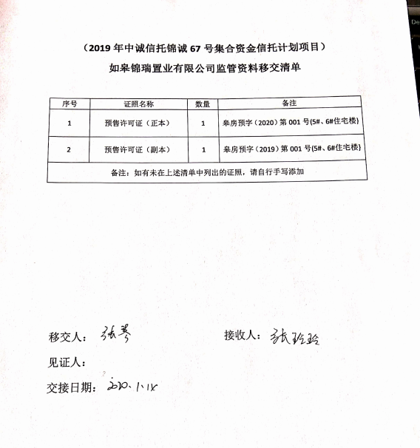

建行如皋城中支行（暂收房款户0432）“刘江”印鉴添加完成

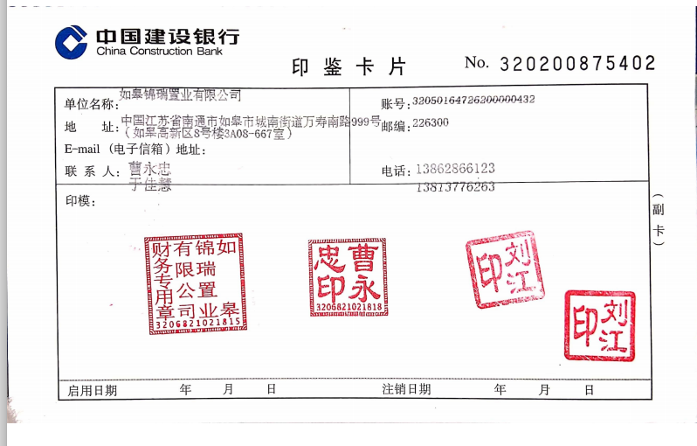

建行如皋支行（预售资金监管账户4454）“刘江”印鉴添加完成

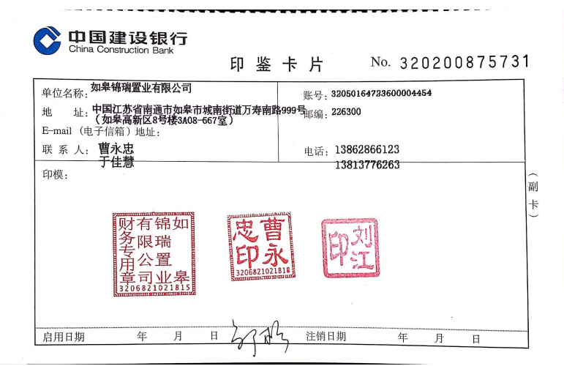

# 附件二《盖章登记簿》

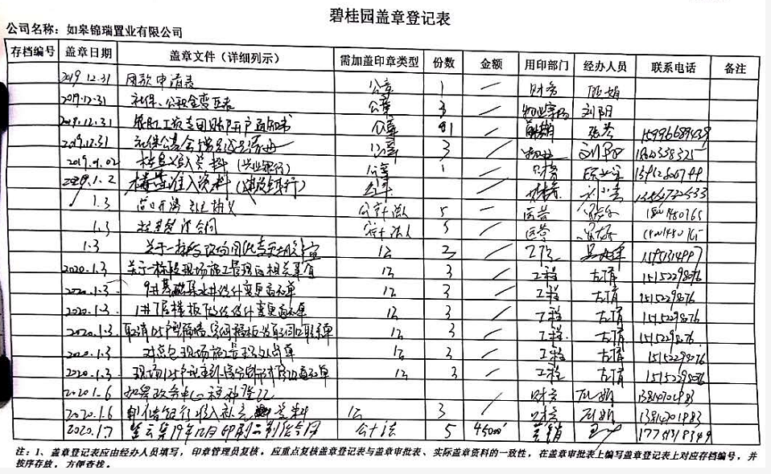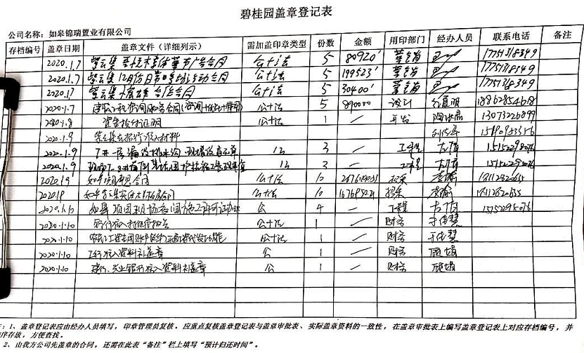

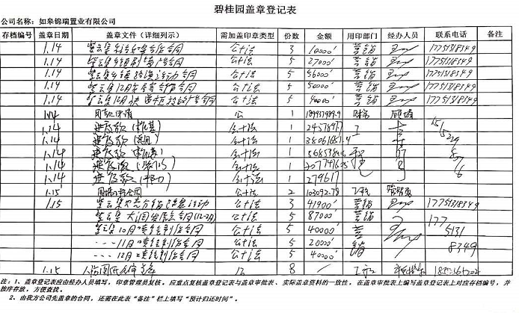

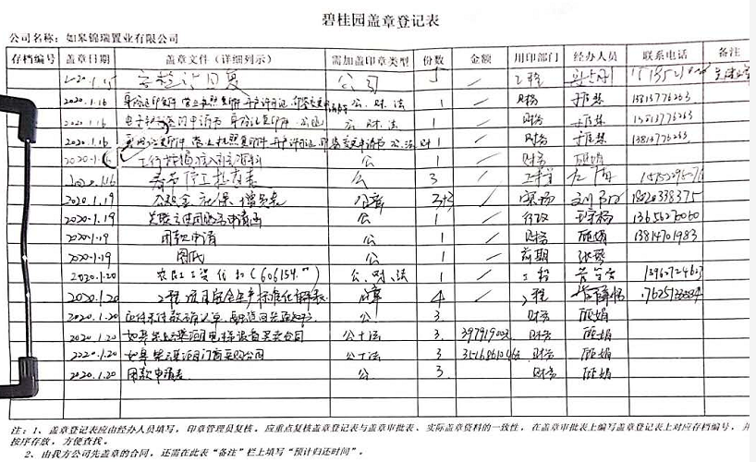

# 附件三《银行对账单》

**中国建设银行股份有限公司如皋支行**

**（预售资金监管账户4454）**

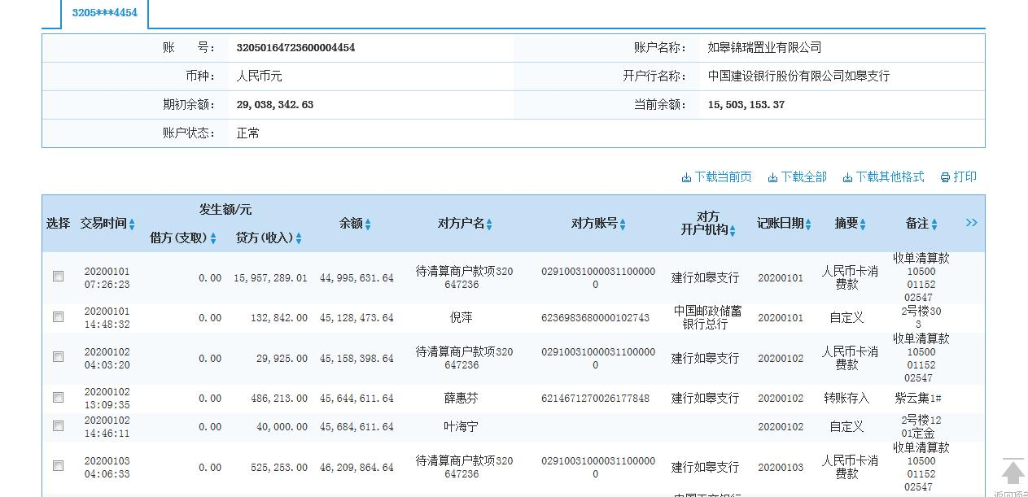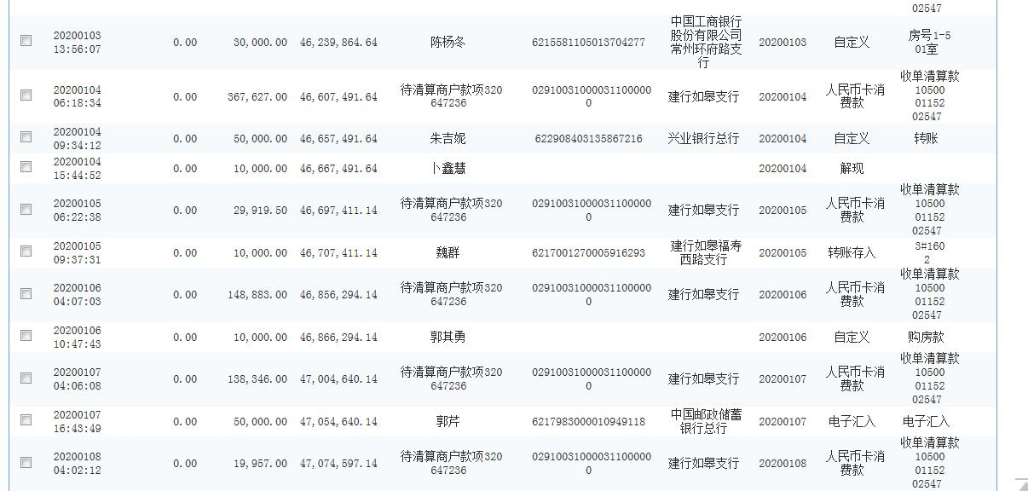

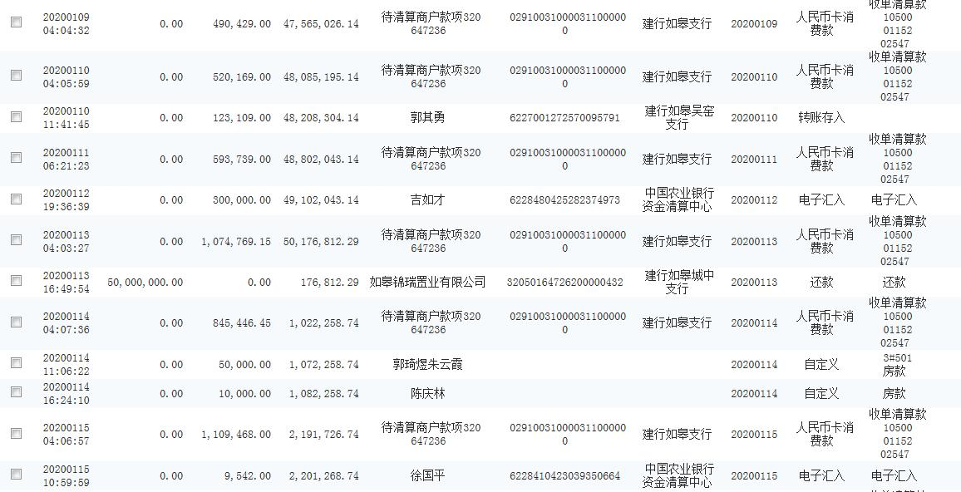

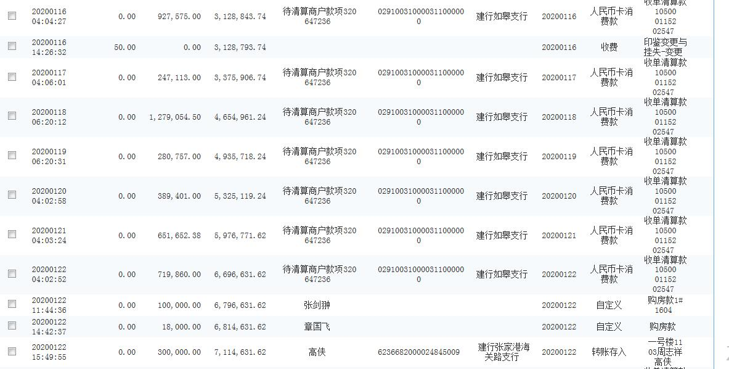

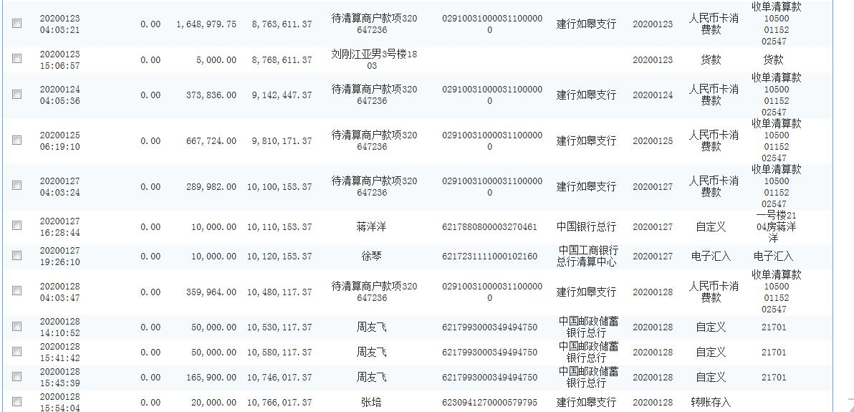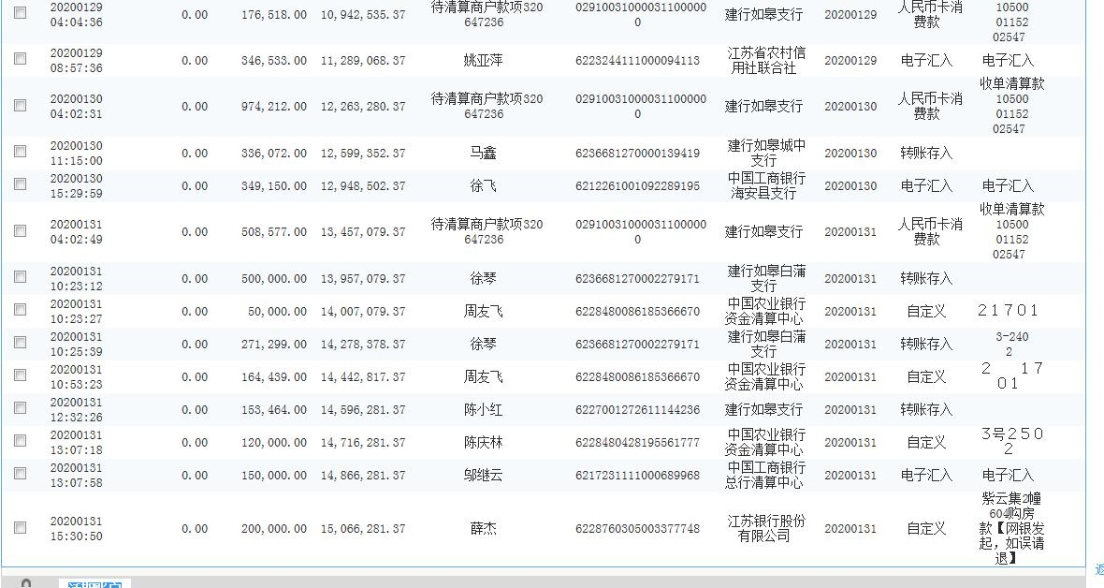

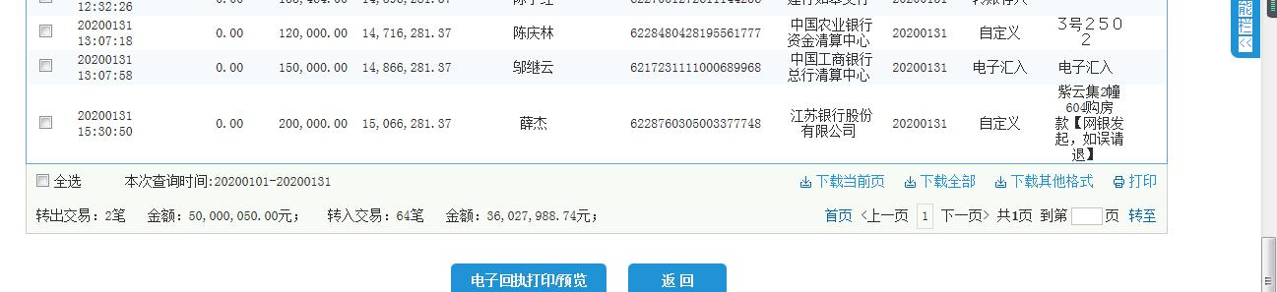

**上海浦东发展银行股份有限公司如皋支行**

**（融资账户0450）**

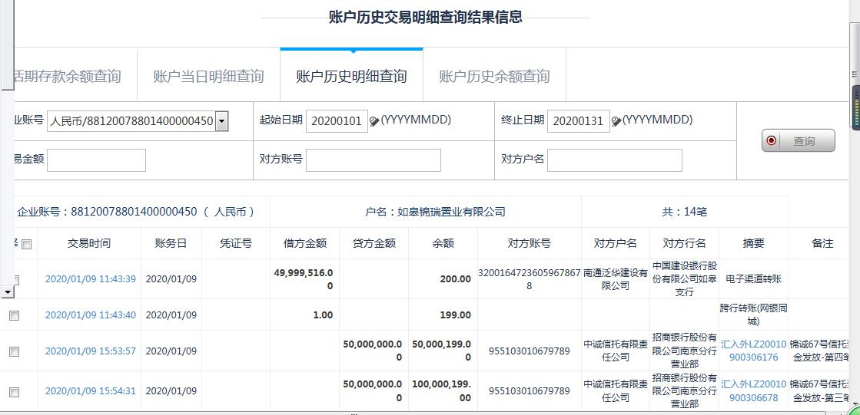

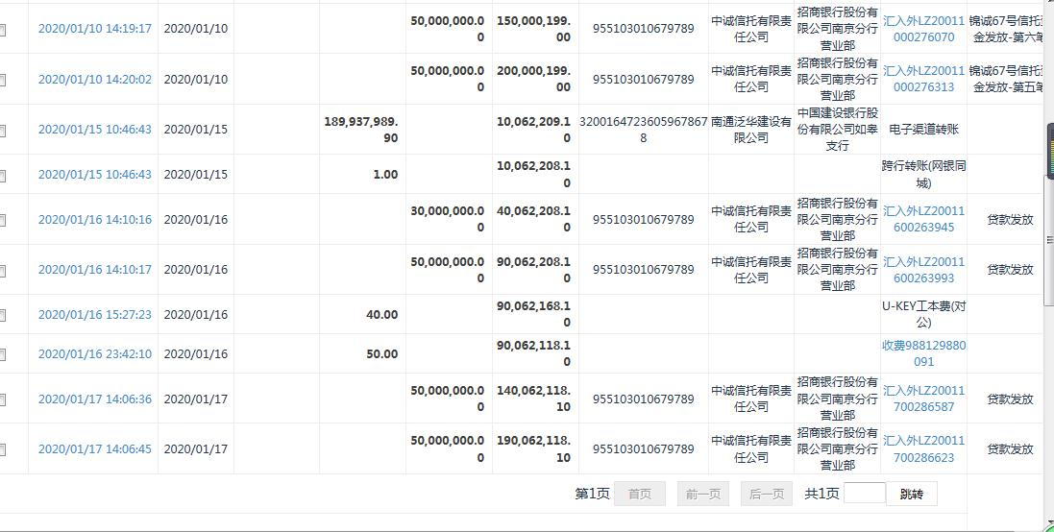

**中国建设银行股份有限公司如皋城中支行**

**（暂收房款户0432）**

